*Template* Artikel Ilmiah

berdikari

Jurnal Inovasi dan Penerapan Ipteks

**Diana Hertati, Nurhadi**

1,2 Fakultas Ilmu Sosial dan Ilmu Politik, Universitas Pembangunan Nasional “Veteran” Jawa Timur

Address : Jalan Raya Rungkut Madya Gunung Anyar Surabaya 60294

Email: diana_hertati.adneg@upnjatim.ac.id

# *Pelatihan Pengelolaan Sistem Informasi Desa Untuk Meningkatkan Kapasitas Aparatur Pemerintahan Desar*

**DOI: ………………………**

**Abstract**

A web-based village government information system can encourage the community to actively participate in village development. On the other hand, web-based information transparency can improve village government administration. The main problem with village officials in Segorotambak village is the lack of knowledge and skills of village officials regarding the management and utilization of village information systems. This PIKAT Skim Community Service aims to increase the capacity of government officials in managing village information systems and encourage the enforcement of village governance in Segorotambak Village, Sedati District, Sidoarjo Regency. The service method used to help solve this problem is a) training in village information system applications 3.10 in village government administration and b) training in the management and utilization of village information systems continuously and providing assistance. The results of this PIKAT are that the training went well, the tools understood the use of the SID 3.0 application for village administrative services and could improve the understanding and skills of village officials in managing and utilizing village information systems.

*Keywords: Training, Management, Data Information System*

**Abstrak**

Sistem informasis pemerintahan desa berbasis web dapat mendorong masyarakat untuk berpartisipasi aktif dalam pembangunan desa. Di sisi yang lain, transparansi informasi berbasis web dapat meningkatkan tertib administrasi pemerintahan desa. Masalah utama perangkat desa di desa Segorotambak adalah masih rendahnya pengetahuan dan keterampilan perangkat desa tentang pengelolaan dan pemanfaatan sistem informasi desa. Pengabdian Kepada Masyarakat Skim PIKAT ini bertujuan untuk meningkatkan kapasitas aparatur pemerintahan desa dalam pengelolaan sistem informasi desa dan mendorong tertib administrasi pemerintahan desa pada Desa Segorotambak Kecamatan Sedati Kabupaten Sidoarjo. Metode pengabdian yang digunakan untuk membantu menyelesaikan permasalahan ini adalah a) pelatihan aplikasi sistem informasi desa 3.10 dalam penyelenggaraan administrasi pemerintahan desa dan b) pelatihan pengelolaan dan pemanfaatan sistem informasi desa secara kontinyu dan melakukan pendampingan. Hasil PIKAT ini adalah Pelatihan berjalan dengan baik, perangkat mengerti dalam penggunaan aplikasi SID 3.0 untuk pelayanan administrasi desa serta dapat meningkatkan pemahaman dan keterampilan perangkat desa dalam pengelolaan dan pemanfaat sistem informasi desa.

*Kata Kunci: Pelatihan, Manajemen, Sistem Informasi Data*

**Pendahuluan (*Introduction*)**

Pendahuluan Pemerintah memiliki kewajiban untuk memberikan pelayanan publik yang merata kepada seluruh warga negaranya, sehingga senantiasa selalu memperbaiki kualitas pelayanan yang ada melalui berbagai inovasi (D. H. S. S. Hutagalung, 2018). Kualitas pela-yanan yang baik memiliki dua asas : efektif dan efisien (Hardyansyah, 2018). Kedua asas tersebut harus sesuai dengan kebutuhan yang mampu mengelola data dengan cepat, serta menghasilkan informasi yang tepat, cepat, dan akurat (R. H. A., M. Irfan, 2016). Berdasarkan Undang-Undang Republik Indonesia Nomor 23 Tahun 2014 tentang Pemerintahan Daerah dan Undang-Undang Republik Indonesia Nomor 6 Tahun 2014 Tentang Desa yang di dalamnya memuat tentang informasi Desa. Pada Pasal 86 disebutkan bahwa Sistem informasi desa mengandung data desa, data pembangunan desa, kawasan desa dan informasi lain yang berkaitan dengan pembangunan desa (Samsudin, Muslihudin, 2018).

Salah satu agenda besar menuju *good governance* dan reformasi birokrasi adalah peningkatan profesio-nalisme aparatur pemerintah, baik di tingkat pusat maupun desa (Dwiyanto, 2011). Untuk itu, aparatur pemerintah desa patut memahami peran strategisnya agar belajar mendalami, menggali serta mengkaji berbagai permasalahan dan tantangan pelaksa-naan dan reformasi birokrasi ke depan, untuk dapat diterapkan secara optimal di lingkungan kerja masing-masing Siswanto (Siswanto, 2005).

Salah satu masalah mendasar yang dihadapi desa saat ini, masih relatif rendahnya kualitas sumber daya manusia (SDM), termasuk aparatur desa yang memegang kekuasaan admi-nistrasi pemerintahan terutama terkait dengan pengelolaan dan pemanfaatan sistem informasi desa (Firdaus, Nadirsyah, Fahlevi, H. 2015). Desa sebagai unit organisasi pemerintah yang berhadapan langsung dengan masyarakat dengan segala latar belakang kepentingan dan kebutuhan- nya mempunyai peranan yang sangat penting dalam menunjang peningkatan kapasitas untuk melaksanakan tugas di bidang pelayanan publik (HAW Widjaya 2008).

Berdasarkan analisis situasi, Desa Segorotambak secara geografis terletak di Kecamatan Sedati Kabu-paten Sidoarjo kurang lebih 2 km sebelah timur dari Bandara Juanda Baru dengan luas 858,309 Ha yang terbagi menjadi 2 RW dan 6 RT. Desa Segorotambak mempunyai 4 batas wilayah desa dan secara geografis sebelah barat berbatasan dengan Desa Pranti, sebelah timur berbatasan dengan Selat Madura, sebelah selatan berbatasan dengan Desa Banjar Kemuning, dan sebelah utara berbatas an dengan Desa Tambakoso. Jumlah penduduk 3461 jiwa terdiri laki-laki 1.690 jiwa dan 1.771 jiwa perempuan (Sidoarjokab. go.id, Di-akses tanggal 2 Maret 2021).

Teknologi informasi merupakan salah satu sarana yang dapat meng-hadirkan informasi yang berkualitas, yaitu Sistem Informasi Desa (SID) yang akurat, relevan dan tepat waktu untuk berbagai kepentingan (Raihan, Hilmy. 2017). Meskipun demikian, beberapa permasalahan terhadap optimalisasi pemanfaatan sistem informasi desa masih ditemui disana, diantaranya adalah masih rendahnya kapasitas aparatur pemerintah desa dalam mengelola dan memanfaatkan sistem informasi desa guna penyelenggaraan pemerintahan dan pembangunan desa.

**Metode Pelaksanaan (*Methods*)**

Salah Metode pelaksanaan kegiatan pengabdian kepada masyarakat (abdimas) tentang Pelatihan aplikasi sistem inforasi 3.10 dan pelatihan pengelolaan dan pemanfatan sistem informasi desa sebagai upaya peningkatan kapasitas aparatur pemerintahan desa digambarkan dalam diagram berikut ini:

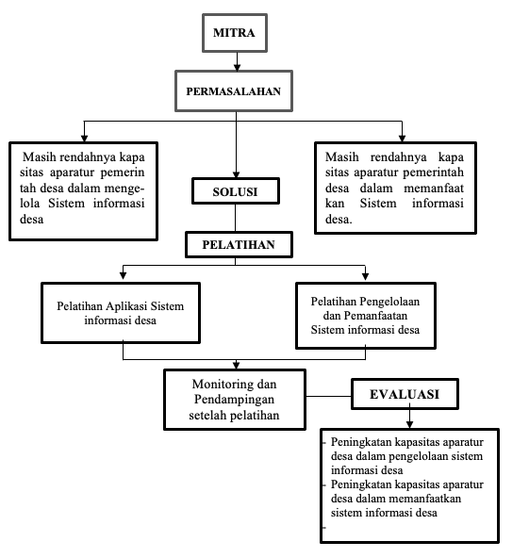

**Gambar 1 Metode Penelitian Kegiatan Abdimas**

Sumber : Beberapa teori yang diolah penulis, 2021

Adapun Metode Pendekatan yang digunakan dalam pengabdian masyara-kat melalui tahapan-tahapan dalam melaksanakan solusi yang ditawarkan untuk mengatasi permasalahan adalah: a) kegiatan partisipasi dari kelompok sasaran Pra Program adalah keikut-sertaan kelompok sasaran dalam program abdimas. Dalam hal ini kelompok sasaran dapat berparisipasi mengikuti sosialisasi program dan mem berikan data (jawaban) yang di perguna kan untuk kepentingan analisis lapang an pada kegiatan survey awal, b) partisipasi pada kegiatan pelaksanaan abdimas, kelompok sasaran diharapkan berperan aktif pada kegiatan pelatihan pengelolaan sistem informasi desa dan pelatihan aplikasi sistem informasi desa 3.10.

Dalam pengabdian masyarakat ini, penentuan prioritas persoalan ber-dasarkan kesepakatan tim pengusul dan mitra yaitu: 1) masih rendahnya kapa sitas aparatur pemerintah desa dalam mengelola sistem informasi desa, 2) masih rendahnya kapasitas aparatur pemerintah desa dalam memanfaatkan sistem informasi desa guna penyeleng garaaan pemerintahan dan pembangunan desa.

Untuk mengatasi prioritas perma-salahan tersebut diatas, solusi yang ditawarkan dari tim pengusul pengabdi an masyarakat Skim PIKAT (Peman faatan Ipteks Bagi Masyarakat) dengan melakukan: 1) pelatihan aplikasi sistem infor masi desa 3.10 dan pelatihan penge lolaan dan pemanfatan sistem informasi desa sebagai upaya peningkat an kapasitas aparatur desa dan men-dorong tertib administrasi pemerintahan desa; 2) melaksanakan monitoring dan pendampingan setelah mereka mene-rima beberapa bentuk pelatihan; 3) melakukan evaluasi terhadap mitra dari kegiatan pelatihan dan monitoring serta pendampingan terpadu agar dapat meng ukur bagaimana aktivitas tersebut dila kukan dalam kerangka program yang telah sesuai dengan target dan sasaran yang direncanakan. Jika ditemukan adanya kekurangan, tim pengusul dapat segera melakukan perbaikan guna merevisi dan memprogram kembali kegiatan yang akan datang agar tetap relevan dengan maksud dan tujuan yang yang telah ditetapkan.

Untuk menyelesaikan permasa lahan yang dihadapi oleh mitra dalam program PIKAT Pengabdian ini, maka target luaran dari kegiatan pengabdian kepada masyarakat ini, meningkatkan kapasitas aparatur pemerintahan desa dalam pengelolaan dan pemanfaatan sistem informasi desa sehingga tercapai *good governance* di tingkat desa: a) bertambahnya wawasan sistem infor-masi desa, b) kemudahan bagi perang-kat desa dalam pengolahan data kepen-dudukan dan surat menyurat, c) mem-percepat proses pelayanan adminis trasi kepada masyarakat desa, d) arsip surat dan mencetaknya untuk pelayanan sehari-hari di lingkungan desa.

**Hasil dan Pembahasan (*Results and Discussion*)**

Kegiatan pengabdian masyara-kat Skim PIKAT ini bertujuan mening-katkan kapasitas aparatur pemerintahan desa dalam pengelolaan dan pemanfaat an sistem informasi desa sehingga tercapai *good governance* di tingkat desa Segorotambak Kecamatan Sedati Kabupaten Sidoarjo Jawa Timur dilak-sanakan pada hari Kamis, tanggal 19 Agustus 2021 Pukul 09.00 sampai dengan Pukul 12.00 WIB. Kegiatan tersebut melibatkan Perangkat Desa berjumlah 20 orang. Kegiatan yang berlangsung selama tiga jam ini terbagi atas tiga sesi, yaitu pelatihan pengelolaan sistem informasi desa, pelatihan aplikasi sistem infor-masi desa 3.10 dan diskusi tanya jawab. Pelatihan ini diselenggarakan dalam bentuk ceramah dan praktek yang diberikan oleh tim PIKAT UPN Veteran Jatim terdiri dari Dr. Diana Hertati MSi dan Dr. Nurhadi, MSi serta mahasiswa.

Hasil kegiatan berupa pelatihan aplikasi sistem informasi desa 3.10 dan pengelolaan dan pemanfaatan sistem informasi desa yaitu meningkatkan pemahaman dan keterampilan perang kat desa dalam Fitur-fitur pada sistem informasi desa yang telah berhasil diimplmentasikan pada institusi mitra. Pelaksanaan pengabdian kepada masya rakat meliputi 2 kegiatan yaitu :

1)Pelatihan Aplikasi Sistem informasi desa 3.10

Setelah tiba di Desa Segoro tambak, tim PIKAT disambut oleh Kepala Desa Ibu Hj. Anik Mahmudah, S.Sos, MM beserta perangkat desa. Dalam sambutannya beliau memberi dukungan sepenuhnya dan mengapre- siasi acara pengabdian masyarakat ini dan menjelaskan kondisi dan potensi desa serta kondisi masyarakat desa juga memberikan motivasi kepada peserta pelatihan agar tetap semangat dan di mohon untuk segera melaksanakan sesuai saran dari Tim PIKAT UPN “Veteran” Jatim agar infrastruktur dan aplikasi Sistem Informasi Desa (SID) yang sudah ada dapat digunakan oleh perangkat desa dengan baik.

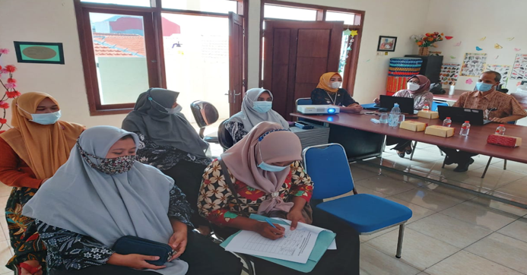

**Gambar 2. Pembukaan Pelatihan SID**

Sumber : Dokumentasi pribadi penulis, 2021

Hasil kegiatan Pelatihan Aplikasi Sistem informasi desa 3.10, untuk menunjang pelayanan administrasi yang efektif di desa Segorotambak Kecamatan Sedati Kabupaten Sidoarjo dan pelatihan pengelolaan dan peman-faatan sistem informasi desa bagi perangkat desa yang menghasilkan peningkatan keterampilan dan pengeta-huan perangkat desa khususnya setelah mengikuti seluruh rangkaian materi yang diberikan. Efektivitas pelatihan dipengaruhi baik faktor pendukung maupun faktor penghambat. Dalam pengabdian ini, faktor pendukung pelatihan yang ditemukan adalah antusiasme dan harapan yang tinggi dari para peserta untuk mengikuti kegiatan tersebut. Sehingga ketertarikan tersebut dapat memudahkan para narasumber untuk mengembangkan kapasitas masing-masing peserta pelatihan.

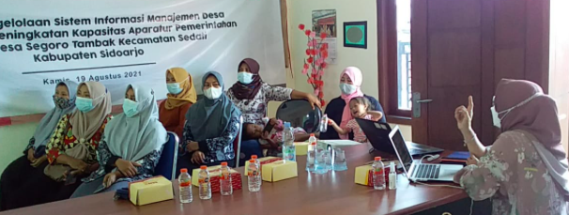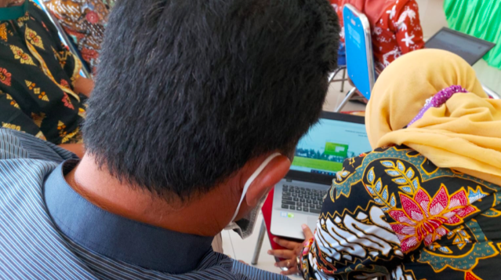

**Gambar 3. Pelatihan aplikasi Sistem Informasi Desa (SID) 3.10**

Sumber : Dokumentasi pribadi penulis, 2021

Sedangkan faktor penghambat yang terjadi kerika melakukan kegiatan aadalah materi yang lebih teknis tidak bisa dilaksanakan, seperti dalam bentuk tutorial untuk peserta. Ini penting karena kegiatan tutorial yang lebih teknis pada dasarnya dapat meningkat kan keterampilan praktis yang seharusnya dimiliki perangkat desa dalam dalam pemanfaatan sistem informasi desa untuk pelayanan kepada masyarakat. Setelah mengikuti pelatihan ini, peserta dapat secara langsung menggu nakan layanan administrasi kependu-dukan secara digital dan mendapatkan manfaat teknologi yang tersedia melalui penggunaan website. Kegiatan ini terdiri dari beberapa tahap mulai dari pre-test untuk mendapatkan infor masi penggunaan, pemberian materi penggunaan website optimal, post-test untuk mengevaluasi pemahaman penggunaan website optimal dan pendampingan untuk penggunaan website layanan administrasi kepen-dudukan yang besifat dinamis.

**Tabel 1. Rekapitulasi Kapasitas Peserta Pada Pre-Test Dan Post-Test**

**Terhadap Materi Pelatihan**

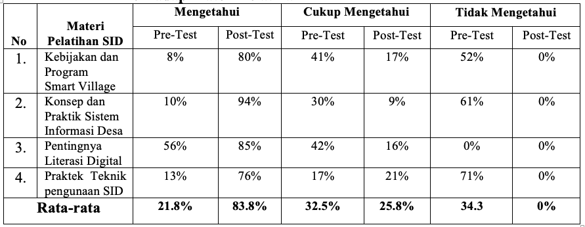

Berdasarkan Tabel 1 tersebut di atas, menunjukkan bahwa tujuan utama dari pelatihan sistem informasi desa untuk meningkatkan pemahaman dan pengetahuan peserta terhadap ber-bagai materi pelatihan yang disaji kan. Seperti terlihat pada tabel, bahwa dari 20 peserta indikator yang mengetahui materi, hanya rata-rata 21,8% yang tidak disajikan pada saat itu. Kemudian meningkat menjadi rata-rata 83,8% dari peserta yang sudah memahami dan mengetahui materi terkait sistem informasi desa. Artinya, peserta yang awalnya cukup tahu dan tidak mengetahui materi sistem informasi desa mengalami penurunan yang cukup signifikan. Dengan demikian, dapat disimpulkan bahwa hasil pengukuran keefektifan pelatihan sudah sangat ber hasil dalam mencapai tujuannya.

1. Pelatihan pengelolaan dan pemanfaatan sistem informasi desa

Pengelolaan sistem informasi desa (SID) meliputi beberapa fitur yaitu :

1. Form login : terdapat pengecekan user (admin web atau admin desa atau perangkat). Level user berbeda sehingga ada perbedaan pada akses menu web pada halaman utama. Web dapat diakses diperangkat smartphone ataupun tablet tanpa menginstall aplikasi dan hanya memerlukan framework *web browser* diperangkat tersebut.
2. Form utama : terdapat komponen menu pilihan (untuk menjalankan aplikasi) dan informasi tambahan (perangkat desa bisa mendapatkan info cepat) terkait data kependu dukan. Form pendataan penduduk terdapat fasilitas tambah warga, edit, hapus dan lihat. Fasilitas lainnya antara lain pencarian data penduduk dan pengurutan. Pendata- an penduduk ini didasarkan untuk isian surat menyurat.
3. Form Administrasi (Surat men-yurat) : Pada Form surat-menyurat tersedia sub menu berupa jenis surat yang terdiri dari 11 jenis surat (Surat kelahiran, Surat SKCK, Surat Pindah, Surat Bepergian, Surat Status Nikah, Surat Ijin Keramaian, Surat Mendirikan Bangunan, Surat Pernah Sekolah, Surat Keterangan Miskin, Surat Dispen Nikah, dan Surat Keterangan. Selain itu ter dapat buku induk kependudukan). Isian surat sesuai dengan karak-teristik jenis surat. Form ini di peruntukkan sebagai arsip surat keluar .
4. Form Ekonomi Desa : SID Desa dapat memberikan ruang media ke pemerintah desa lewat BumDes guna melakukan usaha dalam bidang e-bisnis untuk pemerintah desa sekaligus masyarakat dalam menggali potensi usaha ekonomi digital.
5. Form Pelayanan : dapat memberi-kan kemudahan bagi masyarakat desa untuk mengajukan administrasi dari Pemerintah Desa dan sekaligus layanan masyarakat agar dapat berpartisipasi aktif dalam menyam- paikan ide, saran, aspirasi ataupun kritik lewat ponsel android.

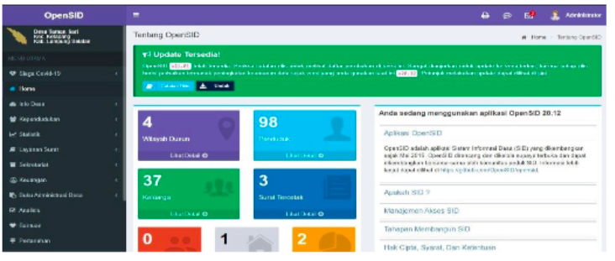

**Gambar 4. Dasboard Pengelolaan** **Sistem Informasi Desa**

Sumber : Aplikasi SID Desa Segorotambak Sedati, 2021

Kegiatan pengelolaan dan pemanfaatan sistem informasi desa adalah kegiatan lanjutan dari pela- tihan pelatihan aplikasi sistem informasi desa 3.10, dimana pihak desa dilakukan pendampingan dan monitoring yang dilakukan oleh Tim PIKAT. Tujuan kegiatan ini adalah untuk melihat penggunaan sistem informasi desa apakah sudah diman- faatkan dengan baik atau belum. Dalam kegiatan ini masih ditemukan beberapa masalah terkait ketersediaan data kepedudukan yaitu adanya keraguan dari mitra dalam melakukan proses input data kependudukan. Kondisi ini akan berdampak pada kelengkapan data pendudukan. Untuk mengatasi masalah ini tim PIKAT melakukan penjelasan dengan mema-parkan kembali dan melakukan update data kependudukan yang dibanding kan dengan data Dinas Kependudukan dan Catatan Sipil. Gambar 4 merupakan hasil pengelolaan dan pemanfaatan sistem informasi desa yang tersaji pada halaman admin sistem informasi desa Segorotambak Kecamatan Sedati Kabupaten Sidoarjo. Kontribusi Desa Segorotambak pada kegiatan ini menyediakan data terkait kependudukan dan surat menyurat, aplikasi sistem informasi desa, serta teknis saat pelatihan oleh pihak desa, seperti tempat, waktu dan konsumsi.

Permintaan akan keberlanjutan pengabdian kepada masyarakat masih diharapkan dari kepala desa dan perangkat. Permintaan mitra dari segi perbaikan dan pengembangan fasilitas dari aplikasi tidak hanya kependuduk an dan surat menyurat yang sudah ada dari Pemerintah Kabupaten Sidoarjo tetapi ada fitur tambahan lainnya misal nya database PHK dan Program PKK dan juga untuk perawatan jaringan infrastruktur. Pelatihan penggunaan aplikasi SID untuk menunjang pelayan an administrasi desa. Perangkat desa dalam mengikuti pelatihan pengelolaan pemanfaatan sistem informasi desa dengan prosen tase kehadiran 100%. Indikator keberhasilan adalah hasil yang di peroleh setelah pengab- dian masyarakat ini terdapat pening-katan pengetahuan terkait teknologi dalam pelayanan administrasi yaitu terkomputerisasi dan penggunaan apli-kasi SID. Dari sisi perangkat desa terdapat penambahan ilmu mengenai wawasan sistem informasi administrasi desa dan aplikasi SID 3.0.

**Simpulan (*Conclusion*)**

Dari Uraian di atas, dapat di-simpulkan sebagai berikut :

1. Pelaksanaan Pengabdian Pada Masyarakat di Desa Segorotambak Kecamatan Sedati Kabupaten Sidoarjo berlangsung dengan baik sesuai dengan rencana Tim PIKAT.
2. Pencapai tujuan dan luaran dinya takan berhasil dan di perkuat dengan hasil sebaran angket, yang menge tahui materi, hanya rata-rata 21,8% yang tidak disajikan pada saat itu. Kemudian meningkat menjadi rata-rata 83,8% dari peserta yang sudah memahami dan mengetahui materi terkait sistem informasi desa.
3. Pelatihan berjalan dengan baik membuat perangkat mengerti penggunaan aplikasi SID 3.0 untuk pelayanan administrasi desa.

**Ucapan Terima Kasih (*Acknowledgment*)**

Penulis mengcuapkan terimakasih kepada seluruh kolega di FISIP UPN Jawa Timur yang telah membersamai diskusi kami dalam menemukan pokok dan ide pemikiran sehingga lahirlah tulisan ini sebagai buah pikir yang semoga bermanfaat

**Daftar Pustaka (*References*)**

Dwiyanto Agus (2011) *Mengembali kan Kepercayaan Publik Melalui Reformasi Birokrasi*. Gramedia Pustaka Utama. Jakarta.

Hutagalung, S. S. (2018). *Peningkatan Kualitas Pelayanan Publik Bagi Layanan Administrasi Pemerin-tahan Desa Kecamatan Jati Agung Kabupaten Lampung Selatan*. Jurnal Sakai Sambayan, 1(2), 54–60.

Hardiansyah. 2018. *Kualitas Pelayan-an Publik (Edisi Revisi).* Yogya-karta: Gaya Media

Firdaus, Nadirsyah dan Fahlevi, H. 2015. *Pengaruh Kualitas Sumber Daya Manusia, Pemanfaatan Teknologi Informasi Kebijakan Kualitas dan Akuntasi Lapiran Penerapan terhadap Keuangan Pemerintah Kota Banda Aceh.* Jurnal Magister Akuntansi, Pascasarjana Universitas Syiah Kuala. Vol. 4 No. 1, Februari 2015.

Raihan dan Hilmy Arib. 2017. *Efektivitas Kebijakan Penerapan Aplikasi Sistem Informasi Desa dan Kelurahan (Si-DALEH) di Desa Rapak Lambur Kecamatan Tenggarong Kabupaten Kutai Kartanegara*. Jurnal FISIP Universitas Mulawarman, 17.

R. H. A. dan Irfan M., *Sistem Informasi Manajemen*, Bandung: CV. Pustaka Setia. 2016.

Samsudin, I., dan Muslihudin, M. (2018). *Implementasi Web Government Dalam Meningkat-kan Potensi Produk Unggulan Desa Berbasis Android*. Jurnal Teknologi Komputer Dan Sistem Informasi, 1(2), 10–16.

Siswanto Joko (2005) *Administrasi Pemerintahan Desa,* Cv Raja-wali Jakarta.

Undang-Undang Republik Indonesia Nomor 23 Tahun 2014 Tentang Pemerintahan Daerah

Undang-Undang Republik Indonesia Nomor 6 Tahun 2014 Tentang Desa

Widjaya HAW 2008, *Otonomi Desa Merupakan Otonomi Yang Asli Bulat Dan Utuh*, PT Raja Grafindo Persada.